PHOTOS POUR « MON CHIEN ET MOI » & « MON CHAT ET MOI »

Photos de Présentation : 5,5x5,5cm (Page 1 & 2)

Moments Clés (Page 7 & 8)
Notre première photo ensemble
Un anniversaire au top !
Texte libre
5,3x5,3cm

Avec mon meilleur copain (chien)
Un super moment de jeu (chat)
Une super méga balade ! (chien)
Un gros dodo (chat)
Un Noël merveilleux !
6x6cm

C’est mieux à deux
(Pages 16 & 17 « Mon Chien et Moi » / 19 & 20« Mon Chat et Moi »)
Photo centrale : 4,5x4,5cm
Photos sur les côtés : 5,2x,2cm

En vadrouille (Page 18 « Mon Chat et Moi »)

Petites photos : 4,5x4,5cm
Moyennes photos : 5x5cm
Grande photo (chat uniquement) : 6x6cm

Pages des saisons
Petites photos : 4,8x4,8cm
Moyennes photos : 5,3x5,3cm
Grande photo (chat uniquement) : 6,2x6,2cm

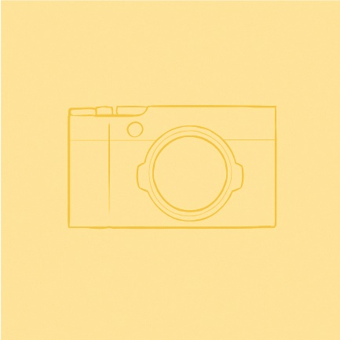
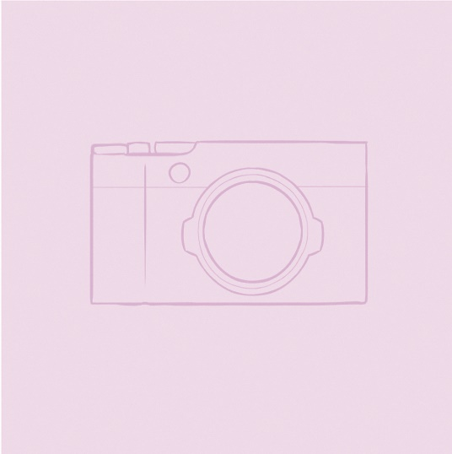
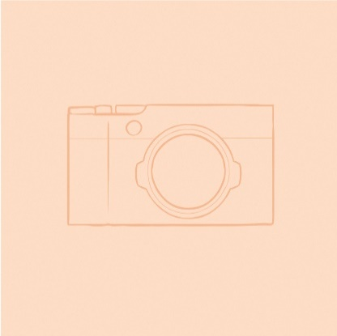
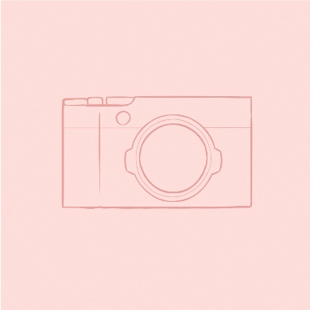
6,2x6,2cm
6x6cm
5x5cm
5,2x5,2cm
5,3x5,3cm
5,5x5,5cm
4,8x4,8cm
4,5x4,5cm

